осковский государственный технический университет им. Н.Э. Баумана  
Кафедра «Системы обработки информации и управления»

Лабораторная работа №3

по дисциплине «Методы машинного обучения»

на тему«Обработка признаков (часть 2)»

Выполнил:  
студент группы： ИУ5-23М  
Аимань Мухэяти

Москва — 2021 г.

****Цель лабораторной работы:**** изучение продвинутых способов предварительной обработки данных для дальнейшего формирования моделей.

**Задание**: Выбрать набор данных (датасет), содержащий категориальные и числовые признаки и пропуски в данных.

Для выполнения следующих пунктов можно использовать несколько различных наборов данных

Для выбранного датасета (датасетов) на основе материалов лекций решить следующие задачи:

* масштабирование признаков (не менее чем тремя способами);
* обработку выбросов для числовых признаков (по одному способу для удаления выбросов и для замены выбросов);
* обработку по крайней мере одного нестандартного признака (который не является числовым или категориальным);
* отбор признаков: один метод из группы методов фильтрации (filter methods); один метод из группы методов обертывания (wrapper methods); ** один метод из группы методов вложений (embedded methods).

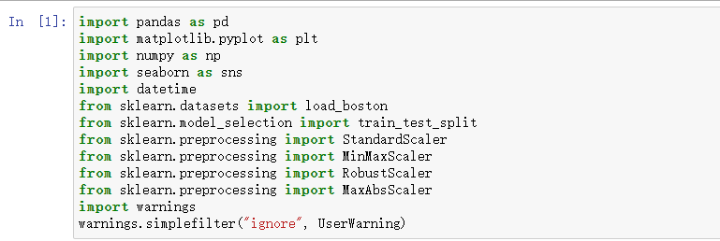

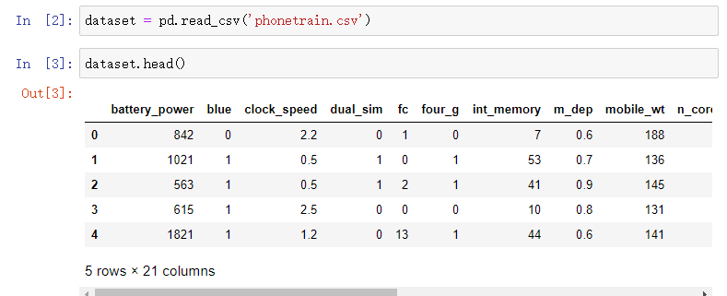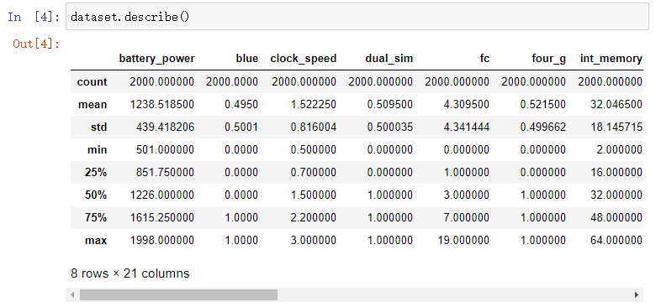

Разделим выборку на обучающую и тестовую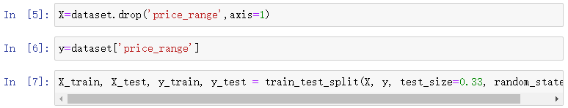

**Масштабирование**

Функция для восстановления датафрейма

на основе масштабированных данных

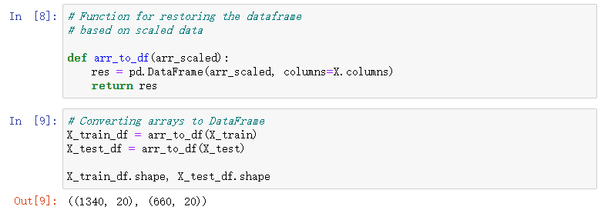

Преобразуем массивы в DataFrame

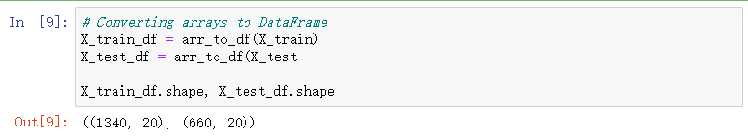

Масштабирование данных на основе Z-оценки

Обучаем StandardScaler на всей выборке и масштабируем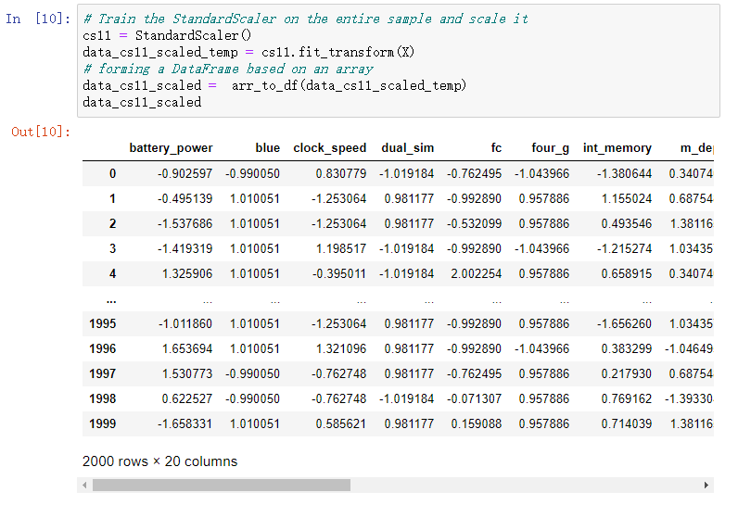

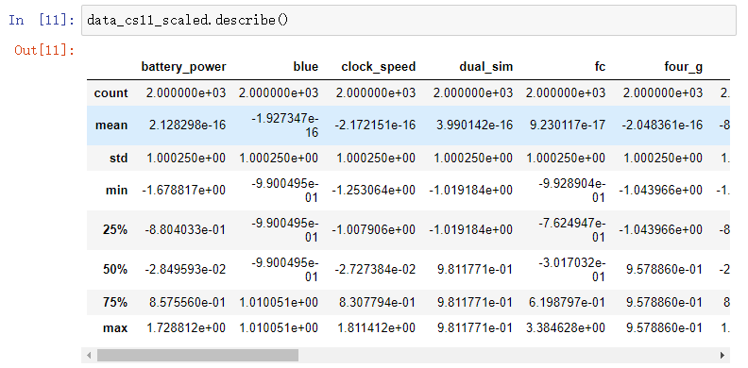

Построение плотности распределения

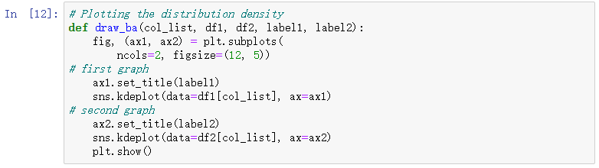

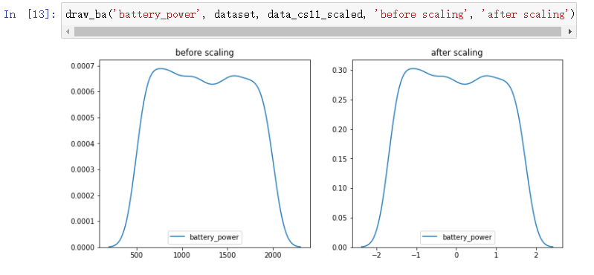

Обучаем StandardScaler на обучающей выборке и масштабируем обучающую и тестовую выборки

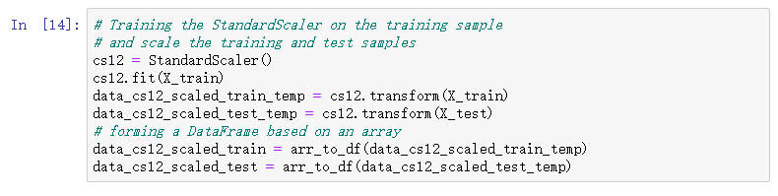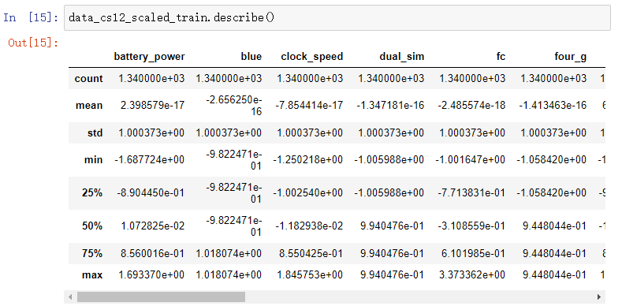

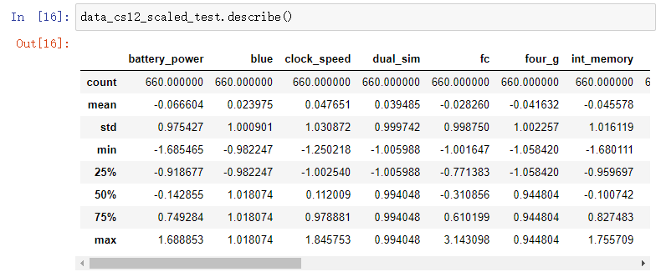

распределения для обучающей и тестовой выборки немного отличаются

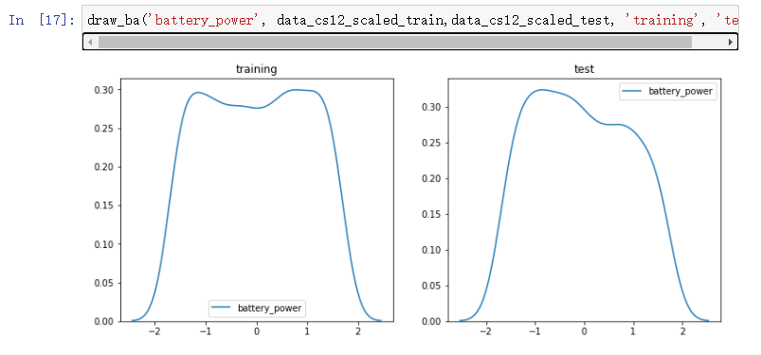

**Масштабирование "Mean Normalisation"**

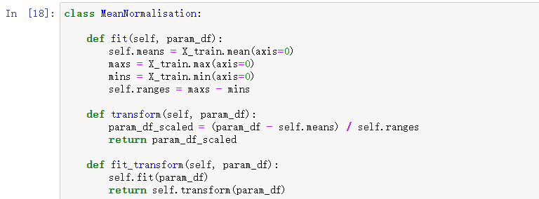

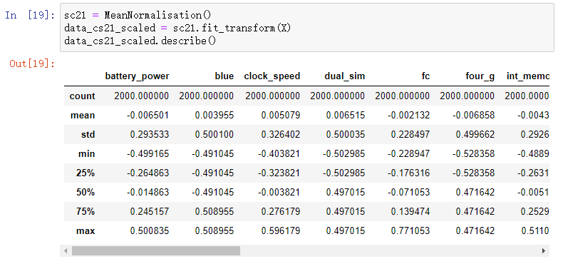

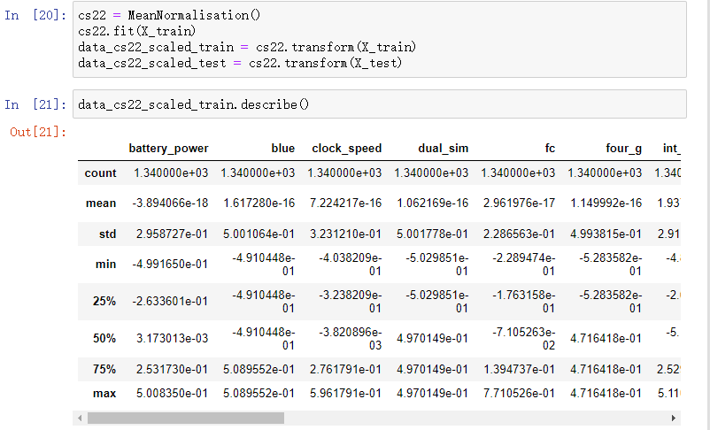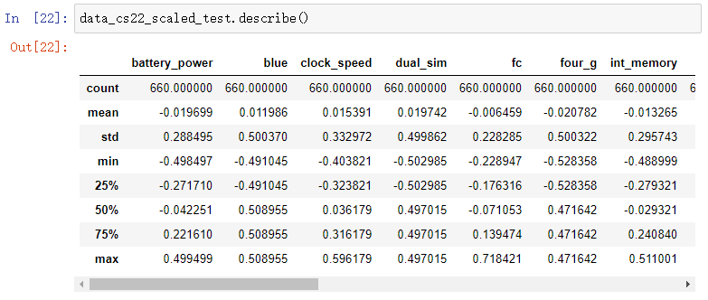

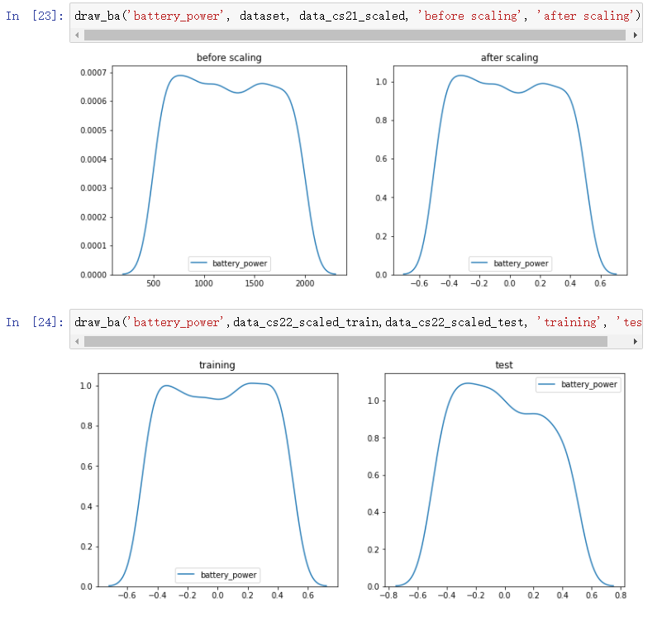

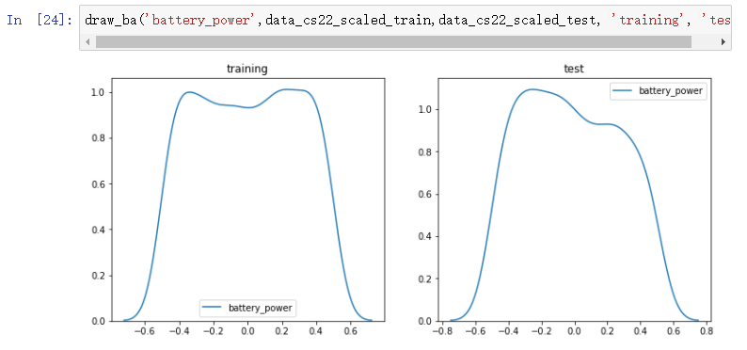

**MinMax-масштабирование**

Обучаем StandardScaler на всей выборке и масштабируем

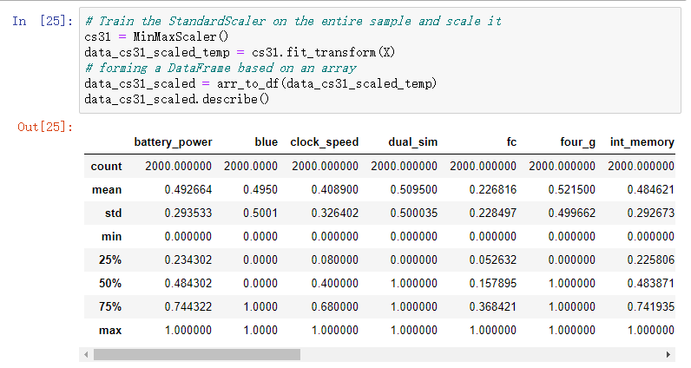

формируем DataFrame на основе массива

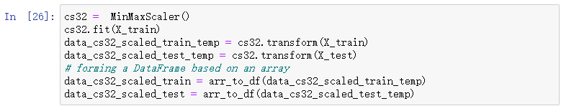

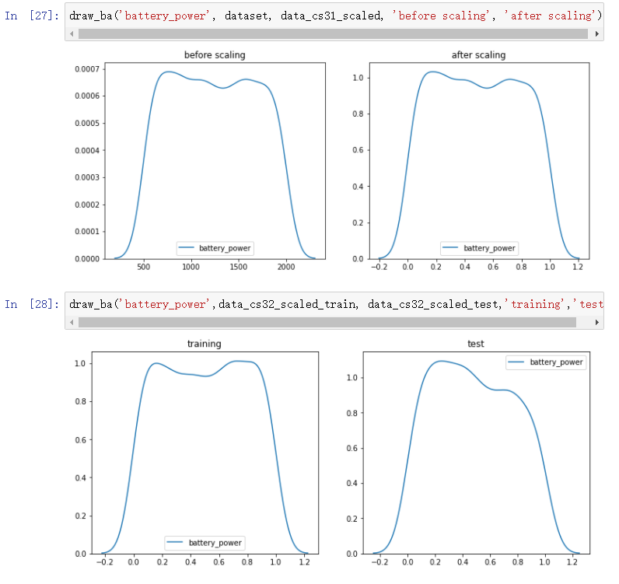

### **Обработка выбросов**

**Удаление выбросов**

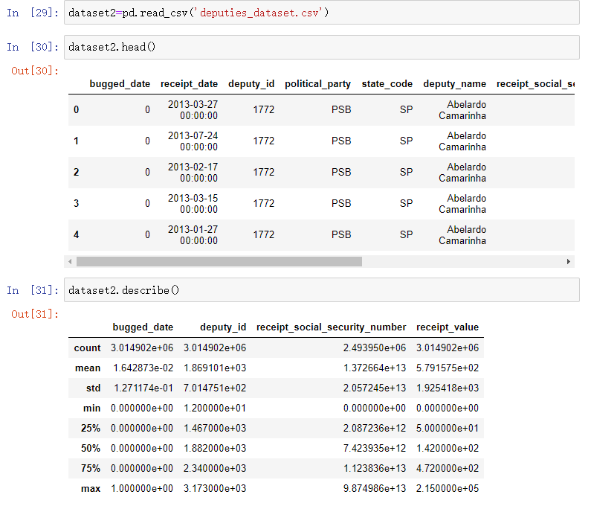

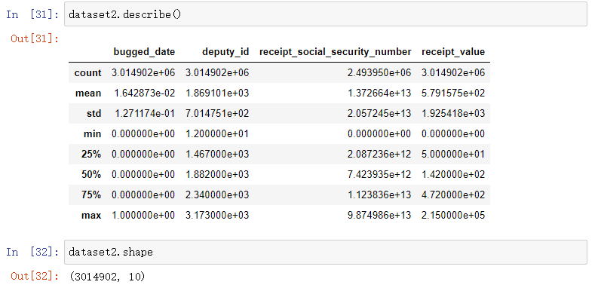

Функция построения графиков - ящики с усами

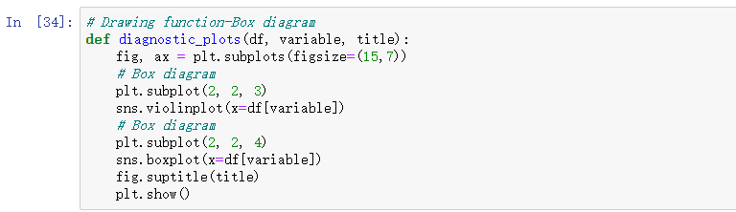

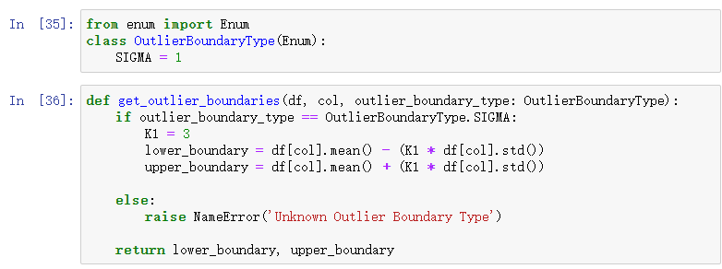

Вычисление верхней и нижней границы

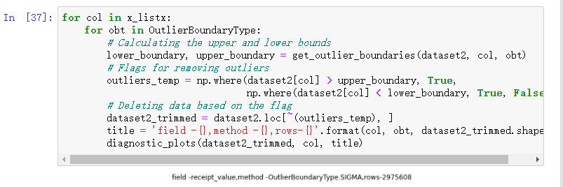

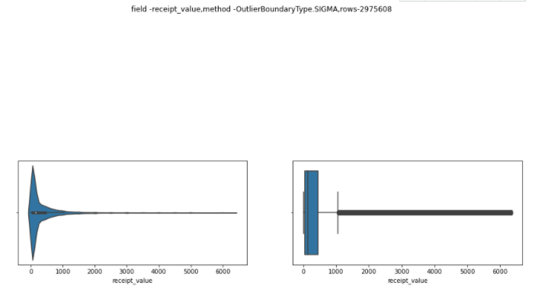

### **Замена выбросов**

Вычисление верхней и нижней границы

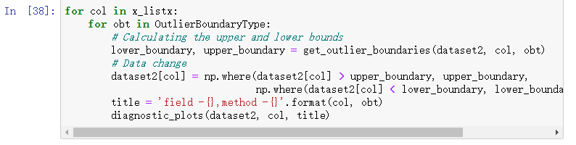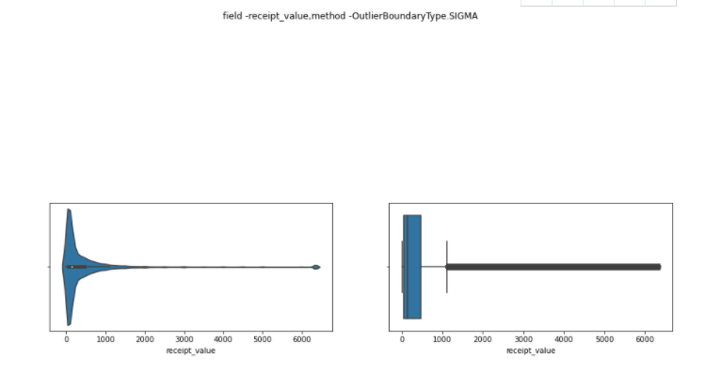

**Обработка нестандартного признака**

Сконвертируем дату и время в нужный формат

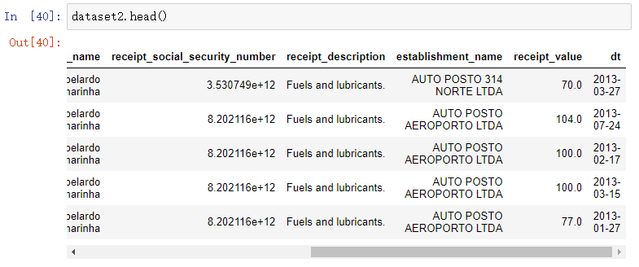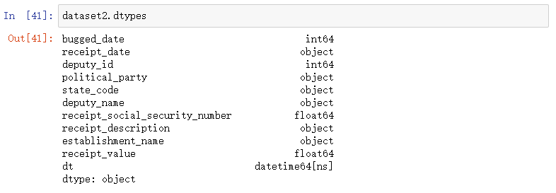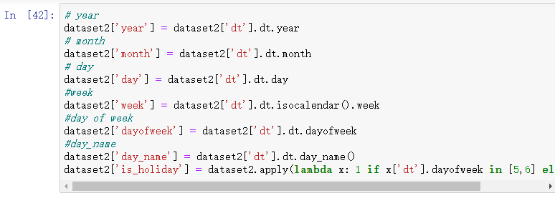

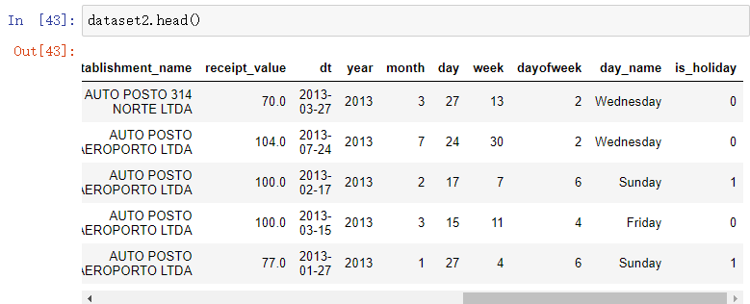

Разница между датами 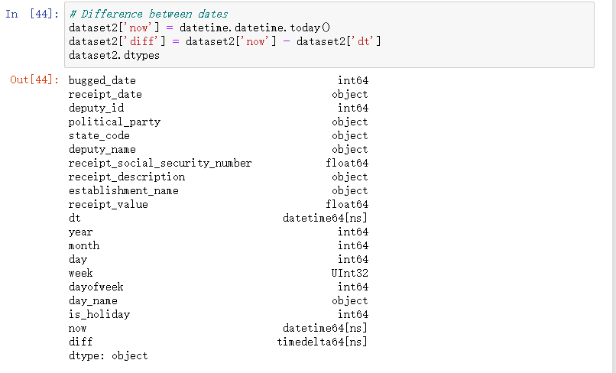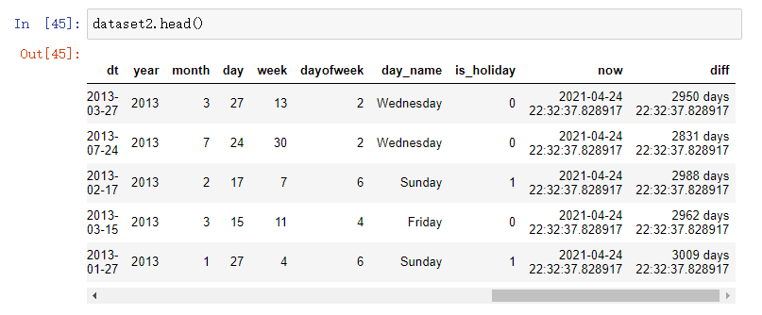

### **Отбор признаков из группы методов фильтрации (корреляция признаков**

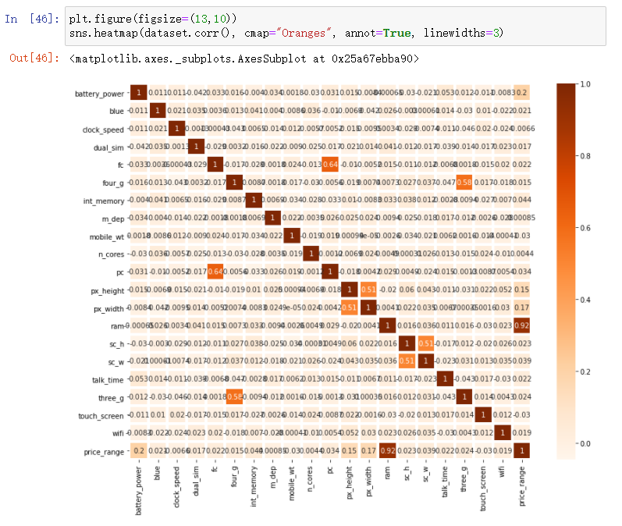

Формирование DataFrame с сильными корреляциями

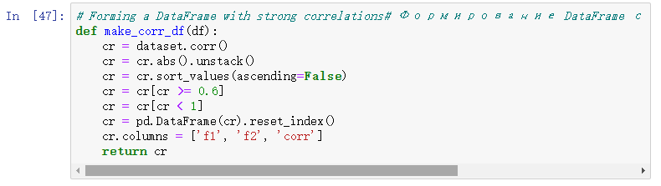

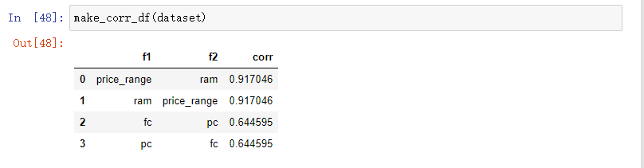

Обнаружение групп коррелирующих признаков

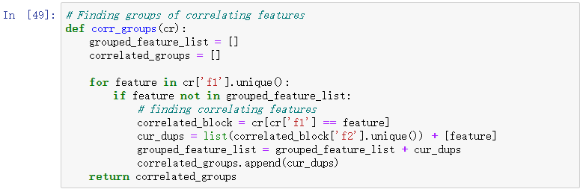

Группы коррелирующих признаков

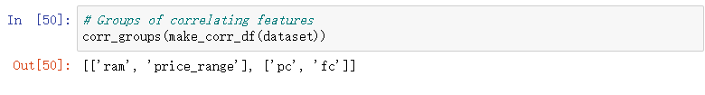

**Отбор признаков из группы методов обертывания (алгоритм полного перебора)**

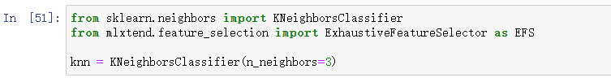

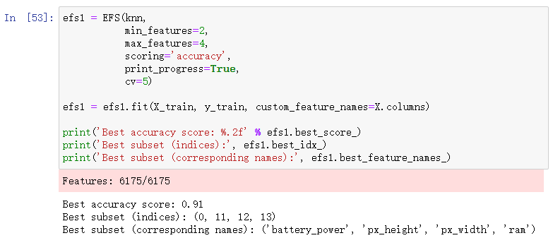

**Отбор признаков из группы методов вложения (логистическая регрессия)**

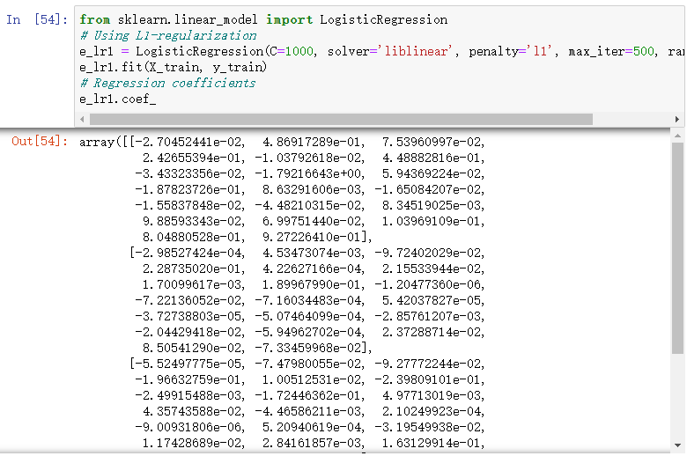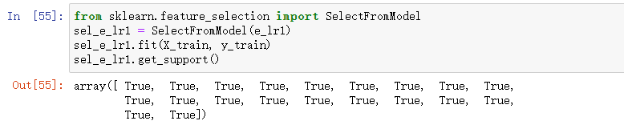

### Список литературы

## [1] Гапанюк Ю. Е. Лабораторная работа «Обработка признаков (часть2)» [Электронный ресурс] https://github.com/ugapanyuk/ml_course_2021/wiki/LAB_MMO__FEATURES